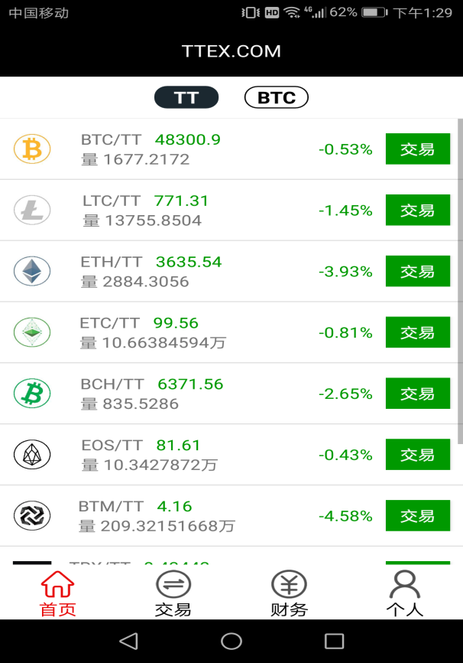

1.1打开天天交易所的app，直观的可以看到虚拟货币的涨幅情况

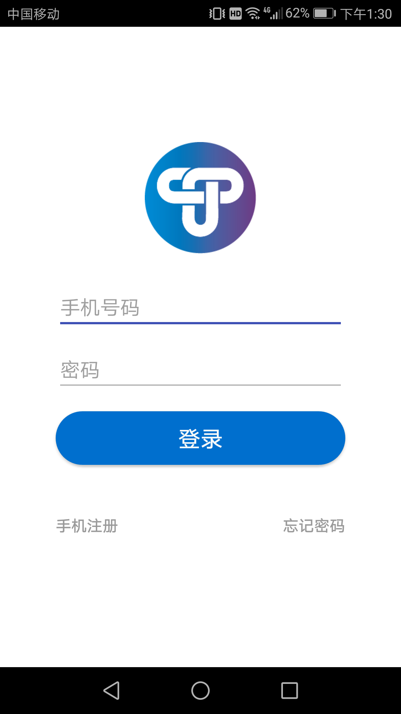

1.2点击右下角的个人，弹出登录界面，需要账号和密码进行登陆

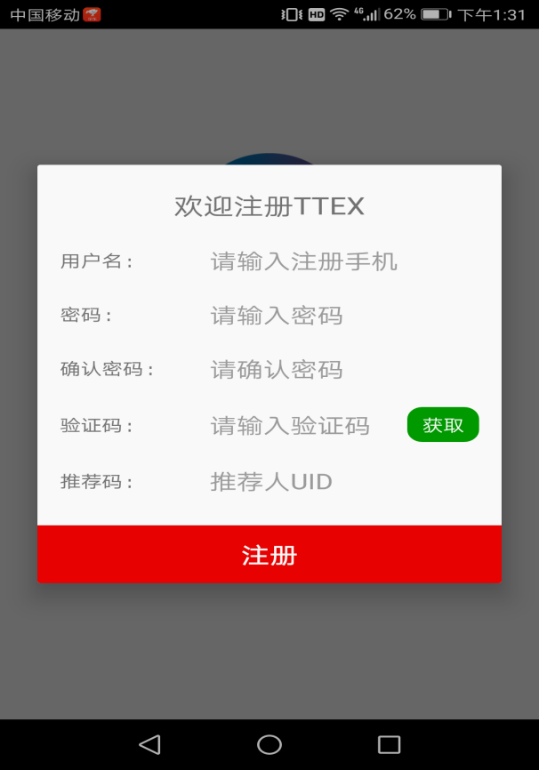

1.3未注册的点击手机注册，用户名填写手机，写入自己的密码，点击获取验证码，在验证码那一栏填写短信中的验证码，最后填写对方给予的推荐码，如我的推荐码就是http://www.ttex.com/public/home/register#uuid=400483，填写进去就可以，最后点击注册即可

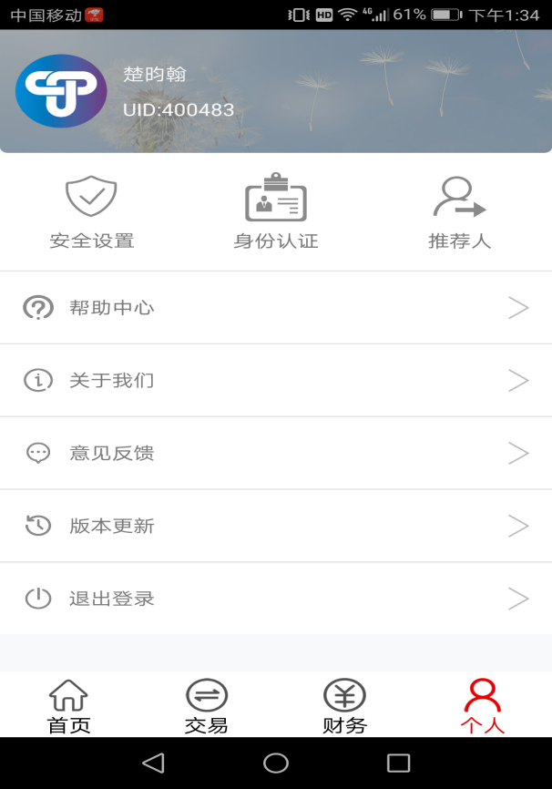

2.1登陆之后进入此界面，如果想要进行交易，需要先进行身份认证

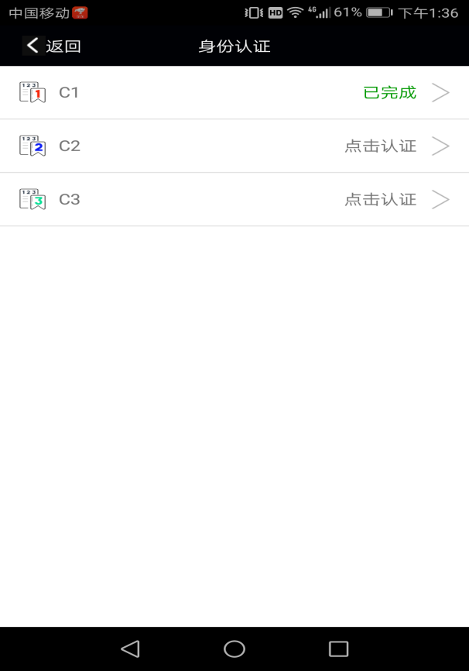

2.2点击身份认证进入到此界面，按自己需求的安全等级进行选择

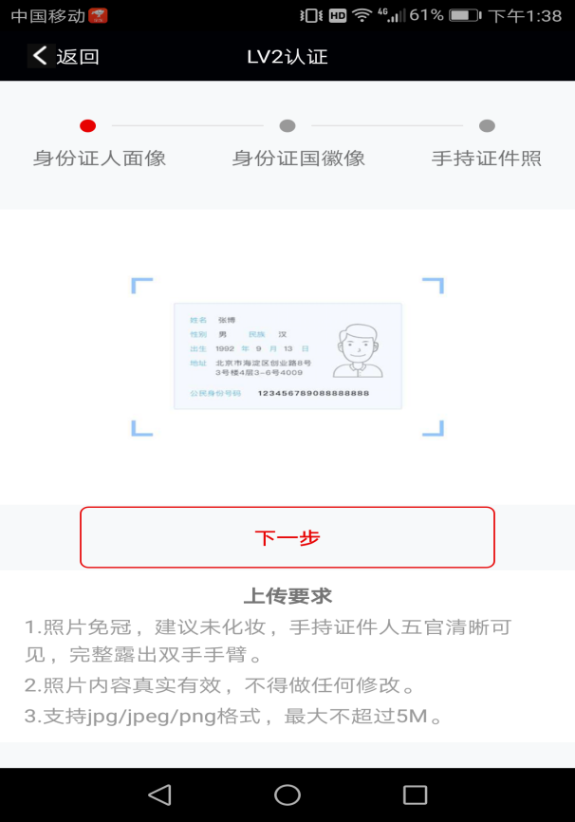

2.3第一个安全等级只需要自行填写姓名和身份证即可，所以我从第二个安全等级开始，它需要我先上传身份证正面，点击中间的身份证样式的图片开始放入照片

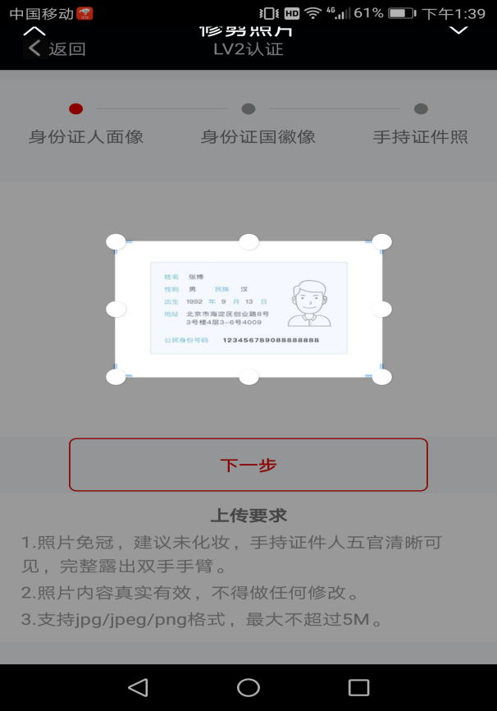

2.4照片需要修剪成这样点击右上角的对勾再次点击下一步即可，第二部和第三部同样是这样操作，只是需求是身份证背面的照片和本人手持身份证照片

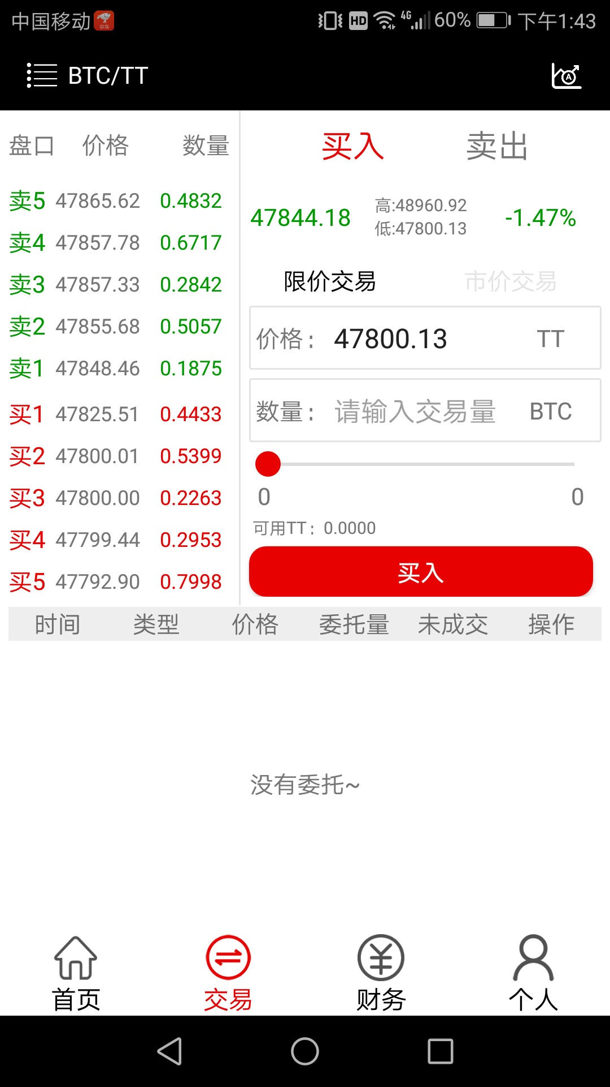

3.1点击交易进入到此界面，左上角默认为BTC/TT，就是比特币和天天币的兑换

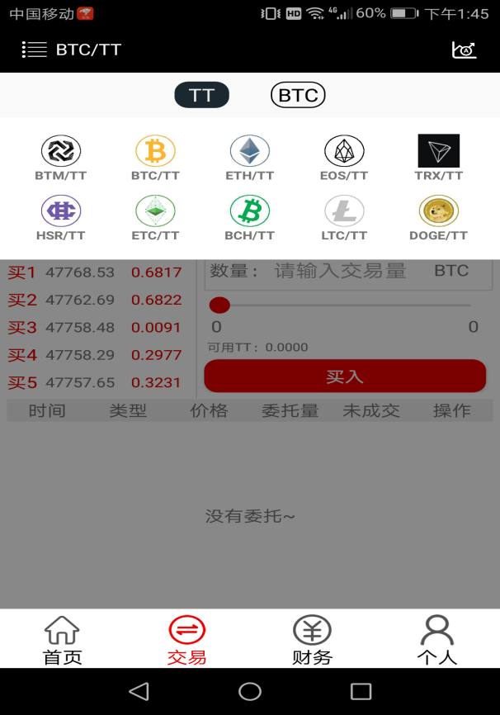

3.2如果需要其他货币之间的兑换则点击左上角，出现如上图显示的选择界面，选择自己需要的兑换方式即可

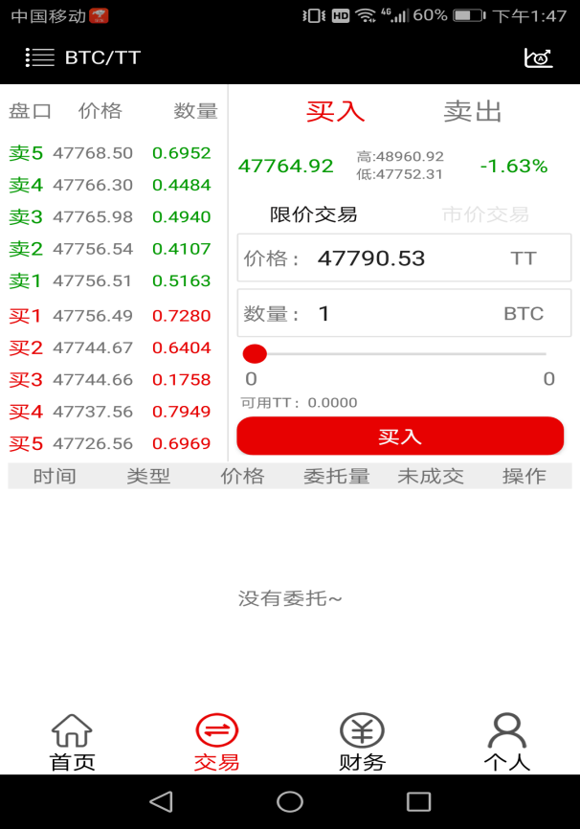

3.3买入时的限价交易则是按照当前的虚拟货币价格进行兑换，在需要兑换的货币处写入数量买入即可



3.4市价交易则是自行写入另一种货币的数量，交换此货币，点击买入，最后等待他人下单买入即可，卖出的概念和买入相同

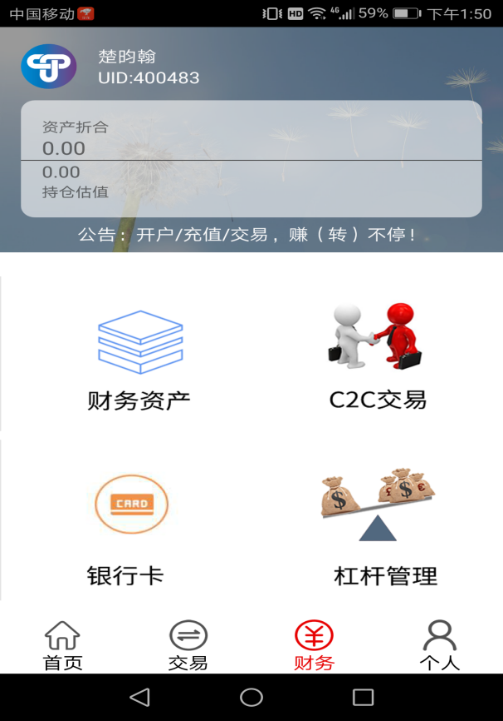

4.1点击财务进入此页面，可以看见自己的资产总额

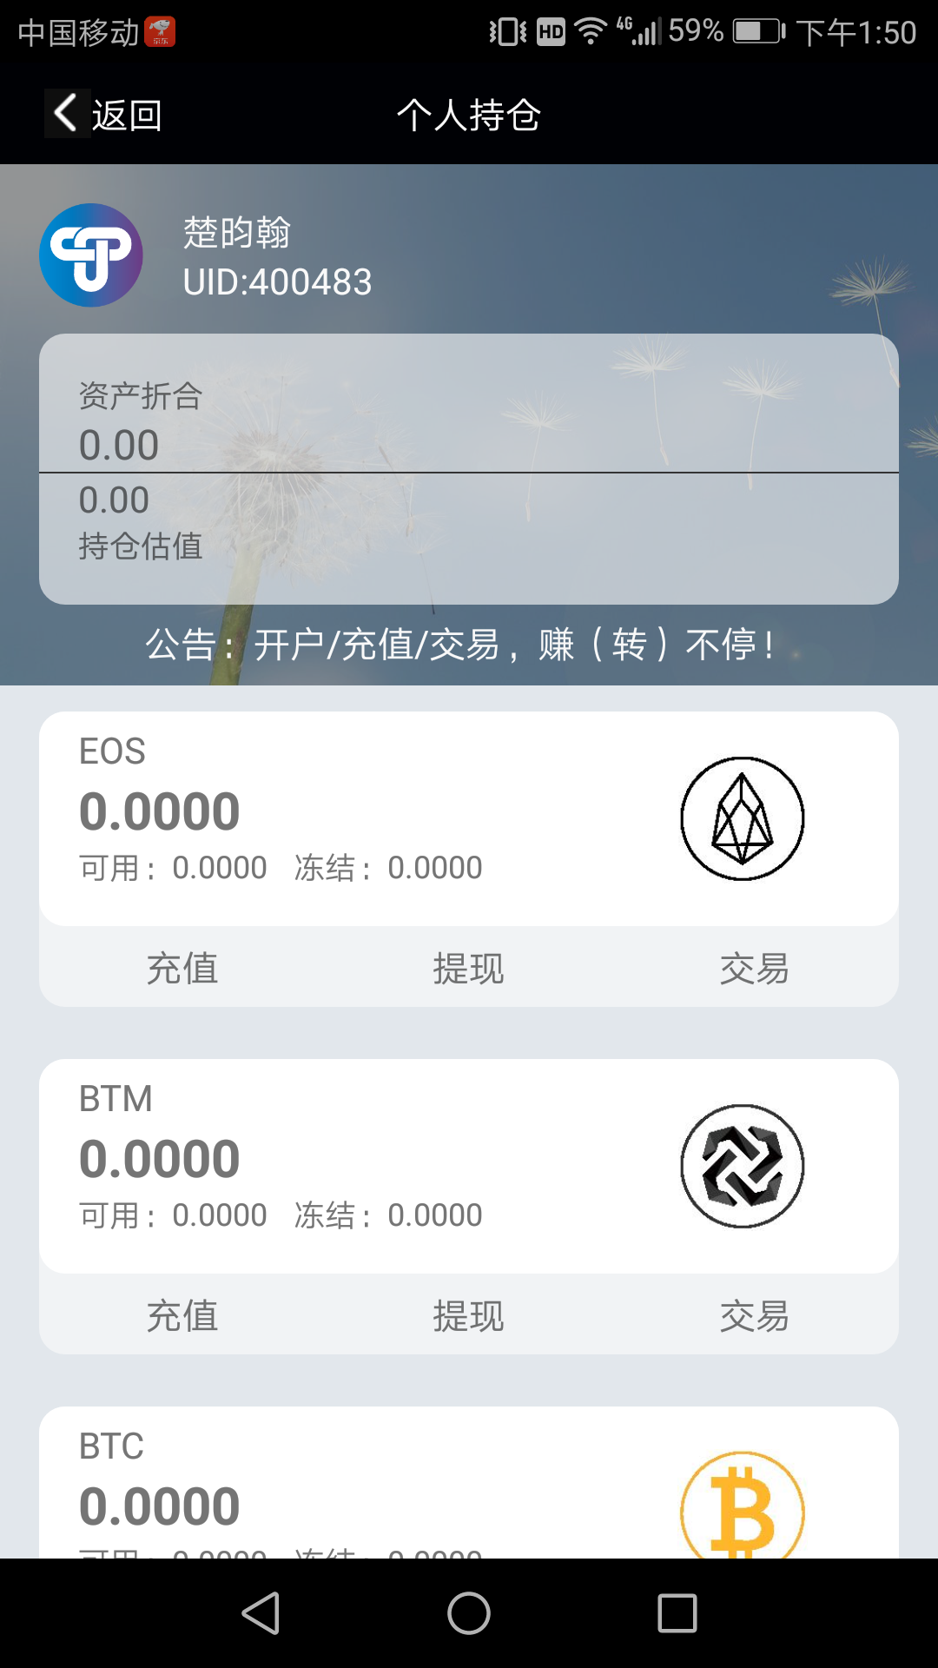

4.2点击财务资产，可以看见自己资产的明细，同时可以选择充值、提现和交易

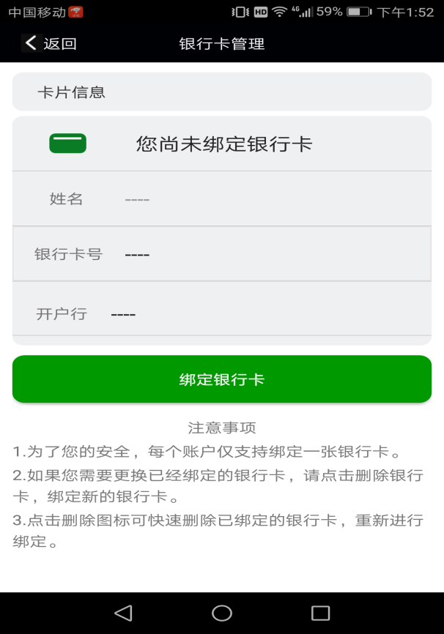

4.3在财务页面中点击银行卡，会显示出绑定的银行卡，可以解绑也可以进行绑定，绑定的银行卡可以进行充值和提现的操作，如果没有绑定银行卡则不可进行这两项操作

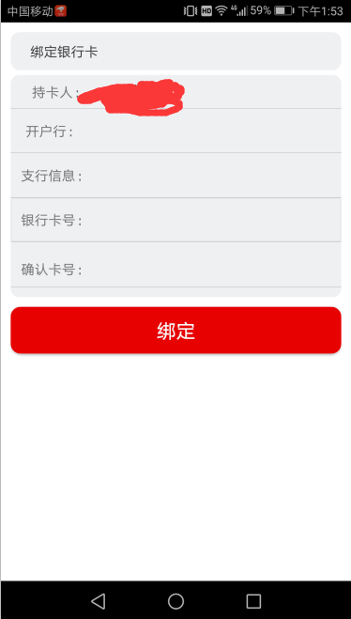

4.4点击绑定银行卡，姓名是实名制中的姓名不可更改，输入开户行、支行信息、银行卡号点击绑定即可